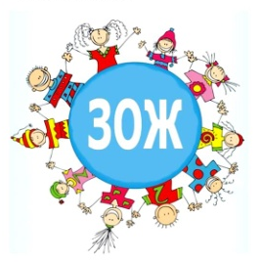
БЫТЬ ЗДОРОВЫМ – ЭТО ЗДОРОВО!
ЗДОРОВЫЕ ДЕТИ – ЗДОРОВАЯ НАЦИЯ
Здоровый образ жизни (ЗОЖ) — образ жизни человека, направленный на профилактику болезней и укрепление здоровья.

ЗДОРОВЬЕСБЕРЕЖЕНИЕ – это система мер, включающая взаимосвязь и взаимодействие всех факторов образовательной среды, направленных на сохранение здоровья ребенка на всех этапах его обучения и развития. В концепции дошкольного образования предусмотрено не только сохранение, но и активное формирование здорового образа жизни и здоровья воспитанников.
Научить ребёнка беречь свою Жизнь и укреплять природное Здоровье – задача семьи и социальных институтов (детского сада, школы).
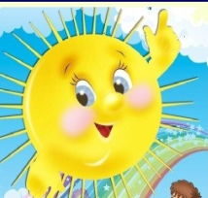
Существует десять золотых правил здоровьесбережения:

1.Соблюдайте режим дня!
2.Обращайте больше внимания на питание!
3.Больше двигайтесь!
4.Спите в прохладной комнате!
5.Не гасите в себе гнев, дайте вырваться ему наружу!
6.Постоянно занимайтесь интеллектуальной деятельностью!
7.Гоните прочь уныние и хандру!
8.Адекватно реагируйте на все проявления своего организма!
9.Старайтесь получать как можно больше положительных эмоций!
10.Желайте себе и окружающим
только добра!
КОМПОНЕНТЫ ЗДОРОВОГО ОБРАЗА ЖИЗНИ
ПРАВИЛЬНОЕ ПИТАНИЕ, ПРОФИЛАКТИКА БОЛЕЗНЕЙ
ДВИГАТЕЛЬНАЯ АКТИВНОСТЬ, ЗАКАЛИВАНИЕ

РЕЖИМ ДНЯ

ДУШЕВНОЕ РАВНОВЕСИЕ, ХОРОШИЙ ЭМОЦИОНАЛЬНЫЙ КЛИМАТ В СЕМЬЕ

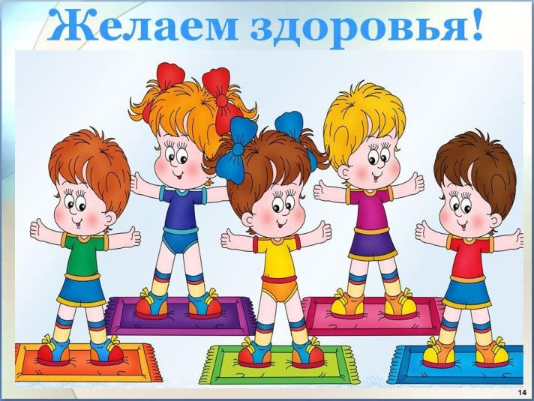

Хорошо здоровым быть!
Соков надо больше пить!
Гамбургер забросить в урну,
И купаться в речке бурной!!!
Закаляться, обливаться,
Спортом разным заниматься!
И болезней не боясь,
В тёплом доме не таясь,
По Земле гулять свободно,
Красоте дивясь природной!!!
Вот тогда начнете жить!
Здорово здоровым быть!!!

ОТСУТСТВИЕ ВРЕДНЫХ ПРИВЫЧЕК
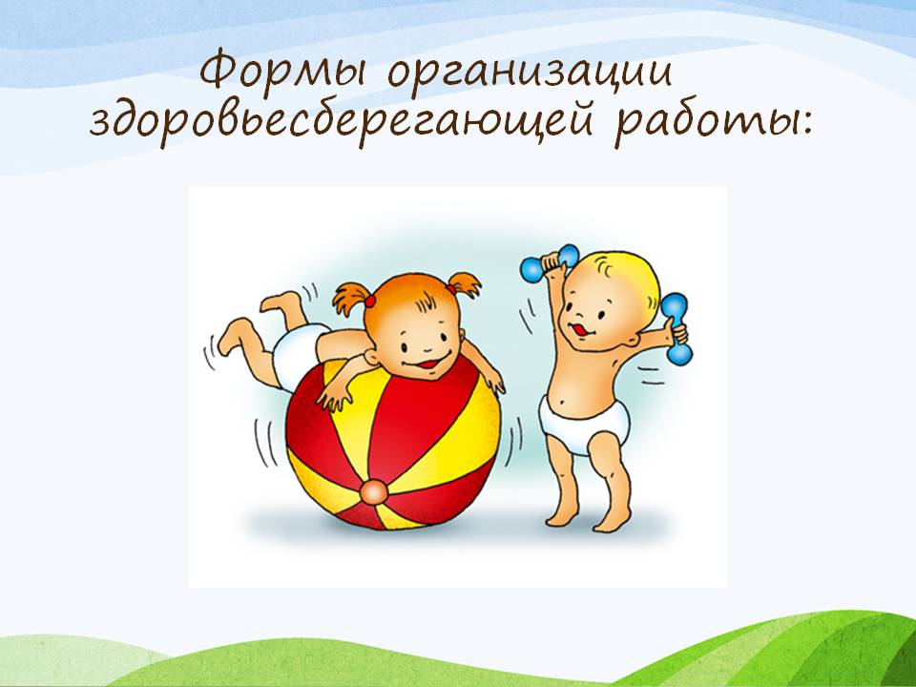
СКАЗКА О ЗДОРОВЬЕ

В одной стране когда-то жил-был один король.
Имел он много злата, но был совсем больной.
Он очень мало двигался и очень много ел.
И каждый день, и каждый час
Все больше он толстел.
Одышка и мигрени измучили его.
Плохое настроение типично для него.
Он раздражен, капризен – не знает почему.
Здоровый образ жизни был незнаком ему.
Росли у него детки. Придворный эскулап
Микстурами, таблетками закармливать их рад.
Больными были детки и слушали его.
И повторяли детство папаши своего.
Волшебник Валеолог явился во дворец.
И потому счастливый у сказки сей конец.
Волшебник Валеолог сказал: «Долой врача!»
Вам просто не хватает прыгучего мяча.
Вам надо больше двигаться,
В походы, в лес ходить.
И меньше нужно времени
В столовой проводить.
Вы подружитесь с солнцем,
Со свежим воздухом, водой.
Отступят все болезни, промчатся стороной.
Несите людям радость, добро и сердца свет.
И будете здоровы вы много-много лет.

БУДЬТЕ ВСЕГДА ЗДОРОВЫ!!!
ДВИГАЙСЯ БОЛЬШЕ – ПРОЖИВЁШЬ ДОЛЬШЕ!
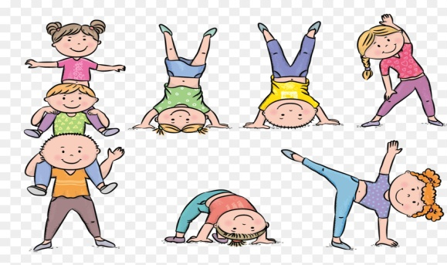

КТО СПОРТОМ ЗАНИМАЕТСЯ – ТОТ СИЛЫ НАБИРАЕТСЯ

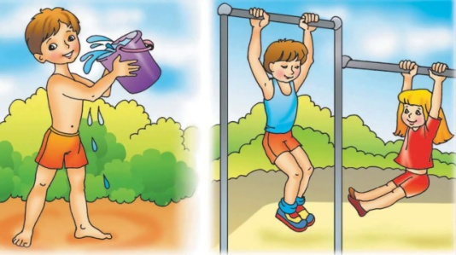

ЗДОРОВ БУДУ – И СЧАСТЬЕ ДОБУДУ

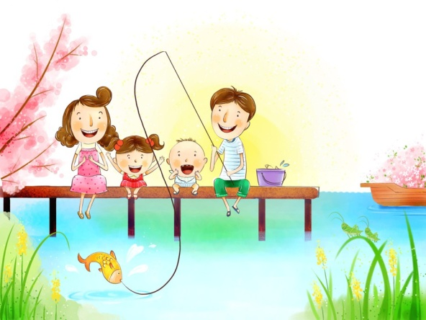

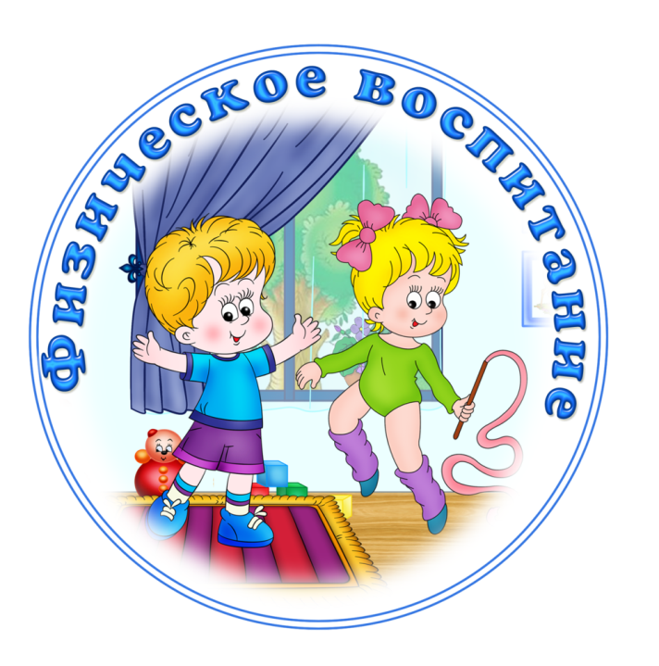

Консультация для родителей

Новое поколение
выбирает ЗДОРОВЫЙ ОБРАЗ ЖИЗНИ

Подготовила:

2018-2019 учебный год

